BASISONDERDELEN VERVOLG 2

Opdracht 1

GEGEVENS VAN MAC ZIEN.
- Apple icoontje linksboven – over deze mac - kies bovenste optie.
In overzicht zijn de specificaties van de computer zichtbaar en de huidige software.
In opslag wordt de harde schijf weer gegeven en de beschikbare ruimte.
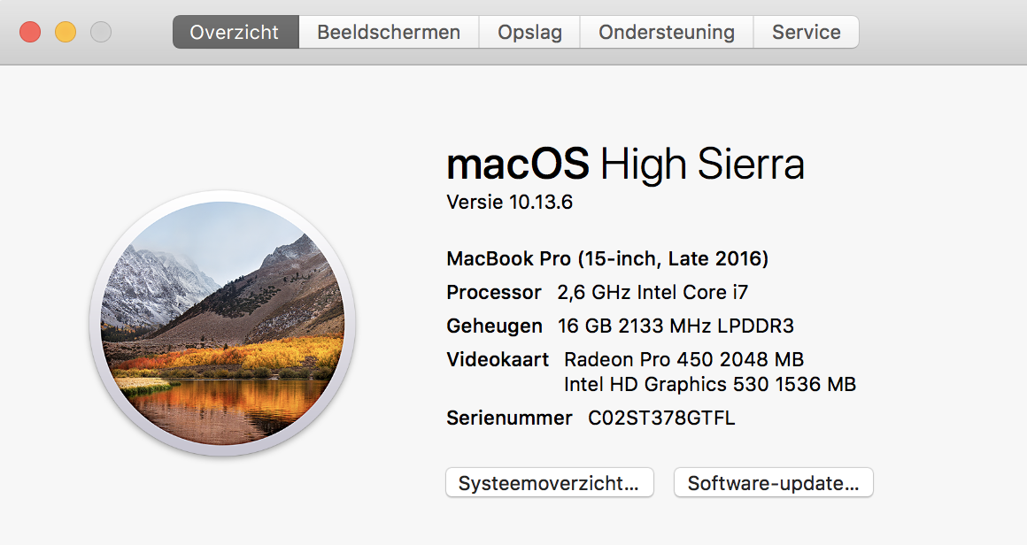

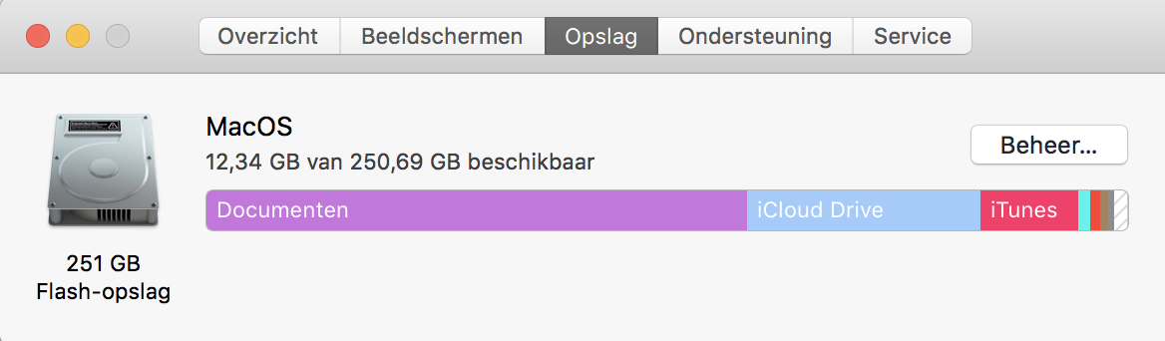

Opdracht 2

SNEL UITLOGGEN.
- Toets combinatie SHIFT+ALT+CMD+Q om de APPLE Mac meteen in slaap te sussen
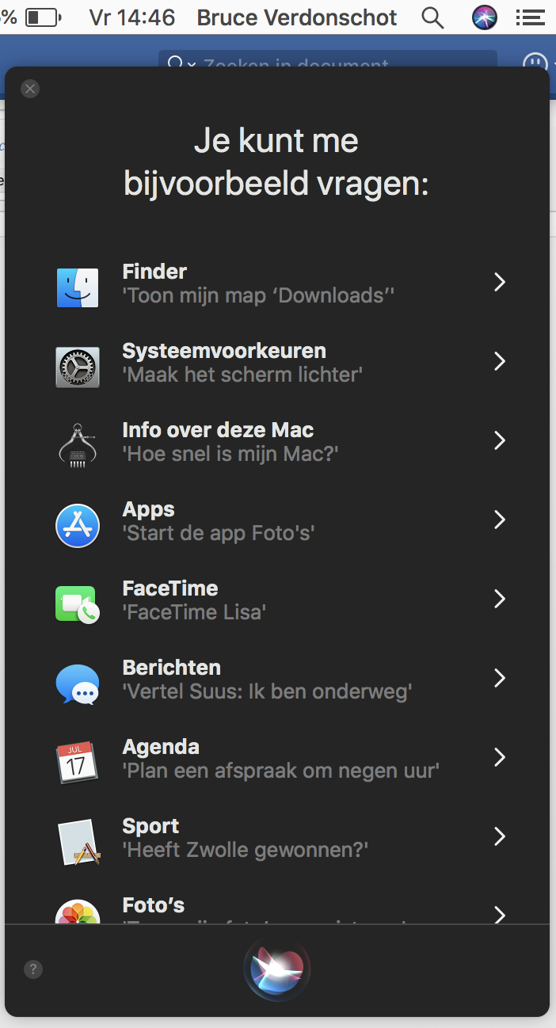
- Klik op het appeltje en kies sluimer

Opdracht 3

SIRI ACTIVEREN
- SIRI Icoontje: Links in de menubalk naast SPOTLIGHT
- Zie afbeelding voor onderdelen die siri kan uitvoeren:
Bellen, Navigeren, Agenda afspraak maken etc.

Opdracht 4

EEN PDF DOCUMENT MAKEN.
- Een Word of Pages bestand opslaan als PDF.
- Activeer menubalk indien nodig. (muis naar top scherm plaatsen)
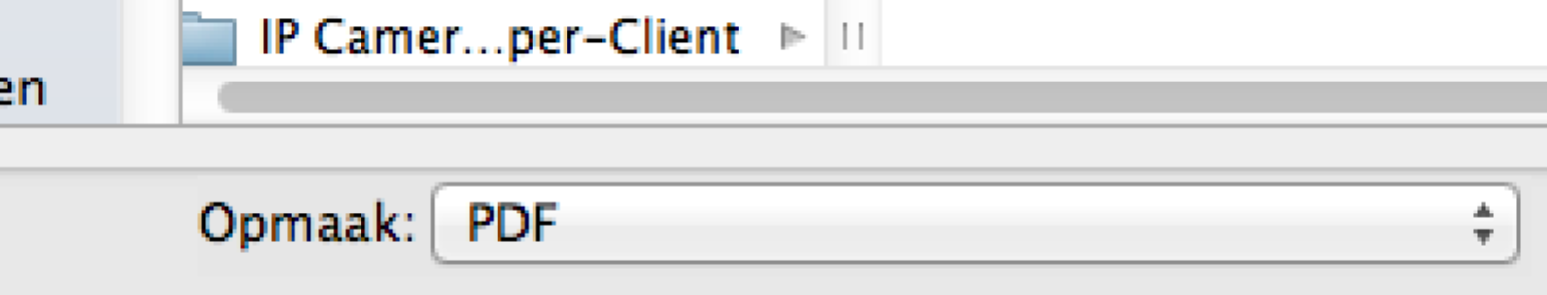
- Bestand – Opslaan als – Opmaak: PDF

